ΕΛΛΗΝΙΚΗ ΔΗΜΟΚΡΑΤΙΑ
ΠΕΡΙΦΕΡΕΙΑ ΔΥΤΙΚΗΣ ΜΑΚΕΔΟΝΙΑΣ

ΝΟΜΟΣ ΚΟΖΑΝΗΣ

ΔΗΜΟΣ ΠΤΟΛΕΜΑΪΔΑΣ

Γραφείο Τύπου
Τηλέφωνο – Fax : +302463057612
E-Mail: grtyp@ptolemaida.gr
Website: http://www.ptolemaida.gr/

Πτολεμαΐδα, 12 Μαρτίου 2007

ΔΕΛΤΙΟ ΤΥΠΟΥ

ΕΚΔΗΛΩΣΗ ΤΟΥ ΔΗΜΟΥ ΠΤΟΛΕΜΑΪΔΑΣ ΓΙΑ ΤΗΝ ΗΜΕΡΑ ΤΗΣ ΓΥΝΑΙΚΑΣ
ΜΕ ΕΙΣΗΓΗΤΡΙΑ ΤΗΝ ΔΡ. ΜΑΡΙΑΝΝΑ ΒΙΛΔΙΡΙΔΗ

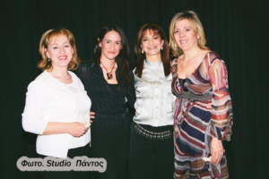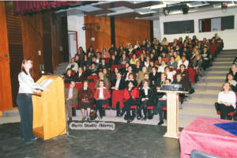

Στο πλαίσιο του εορτασμού της παγκόσμιας ημέρας της γυναίκας, ο Δήμος Πτολεμαϊδας διοργάνωσε εκδήλωση με θέμα «η θέση της γυναίκας στην ευρωπαϊκή αγορά εργασίας του 21ου αιώνα» και ομιλήτρια τη δρ. Παιδαγωγικής κ. Μαριάννα Βιλδιρίδη- Χατζητόλιου.
Η κ. Βιλδιρίδη ξεκίνησε την ομιλία της αναφέροντας ότι η ίδια δεν συμμερίζεται ακραίες φεμινιστικές θέσεις, αλλά είναι υπέρ μιας συνεργατικής προσέγγισης του ρόλου των δύο φύλων και μιας αρμονικής συνύπαρξης μέσα στην οικογένεια, στο κοινωνικό περιβάλλον και στο χώρο εργασίας.
Η ομιλήτρια τόνισε ότι υπάρχει σταδιακά ανατροπή των στερεοτύπων σχετικά με το φύλο στο χώρο εργασίας, καθώς πλέον παραδοσιακά «ανδρικά» επαγγέλματα εξασκούνται απο γυναίκες. Οι γυναίκες, δε, αποδεικνύονται εξαιρετικά ικανές στον επαγγελματικό στίβο, παρόλα αυτά, όπως τόνισε η κ. Βιλδιρίδη, η γυναίκα θα πρέπει να αφιερώσει περισσότερο χρόνο στην οικογένειά της και στην ανατροφή των παιδιών της.
Η κ. Βιλδιρίδη υπογράμμισε ότι τόσο απο πλευράς ελληνικής πολιτείας, αλλά και διεθνούς κοινότητας θα πρέπει να γίνουν περισσότερα βήματα σε τομείς, όπως η βελτίωση των συνθηκών εργασίας, η προώθηση της παραγωγικότητας, επιχειρηματικότητας κλπ. Η κ. Βιλδιρίδη ολοκλήρωσε την ομιλία της, δείχνοντας εικόνες- πρότυπα γυναικών που διέπρεψαν στο χώρο τους, ενώ στη συνέχεια απάντησε σε ερωτήσεις που τέθηκαν απο ακροάτριες.
Αξίζει να τονιστεί ότι η κ Βιλδιρίδη απέσπασε τα συγχαρητήρια και τα θερμά σχόλια των παρισταμένων για την τεκμηριωμένη και ουσιαστική εισήγηση της, η οποία πραγματικά εντυπωσίασε το πολυπληθές ακροατήριο.

